3D 토폴로지
네트워크 구성도와 트래픽을 3D 토폴로지 그래프 형태로 볼 수 있는 위젯입니다. 출발지와 목적지 정보가 포함된 네트워크 통신 데이터를 표현할 때 유용합니다.
쿼리문은 결과가 스트리밍 될 수 있는 쿼리여야 합니다. 예를 들어 table/logger/stream 등을 사용하는 경우 window=1y 와 같은 옵션을 주어야 합니다.
기본 정보
- 데이터 유지시간: 쿼리 결과를 유지할 시간을 입력합니다. 가지고 있는 데이터에 한하여 트래픽 양을 계산하고 그래프를 그립니다.
- 투영 방법: 토폴로지 그래프를 표시할 방법을 선택합니다. 평면, 원근, 둔각 투영 중 하나를 선택할 수 있습니다. 각 투영 방법의 차이는 아래에 표시되어 있습니다. 기본 값은 원근 투영 입니다.
- 카메라 위치: 그래프를 바라보는 카메라의 위치를 설정합니다. 입력값은 입력 순서대로 다음과 같이 구성됩니다.
- x 위치, h 위치, y위치, x 방향, h 방향, y 방향, x 수직, h 수직, y 수직, 방향. 평면 또는 등각 투영에서 북쪽을 결정하며, 0,1,2,3중 하나를 입력합니다. 기본값은 0,2,10,0,0,1,0,1,0입니다.
- L4 프로토콜 이름: TCP, UDP 등 L4 프로토콜 정보를 가진 필드의 이름을 입력합니다.
- 출발지 IP 필드명: 출발지 IP 주소 필드 이름을 입력합니다.
- 출발지 포트 필드명: 출발지 포트 필드 이름을 입력합니다.
- 도착지 IP 필드명: 도착지 IP 필드 이름을 입력합니다.
- 도착지 포트 필드명: 도착지 포트 필드 이름을 입력합니다.
- TX 바이트 필드명: 송신한 바이트 필드 이름을 입력합니다(선택 사항).
- TX 패킷 수 필드명: 송신한 패킷 필드 이름을 입력합니다(선택 사항).
- RX 바이트 필드명: 수신한 바이트 필드 이름을 입력합니다(선택 사항).
- RX 패킷 수 필드명: 송신한 패킷 필드 이름을 입력합니다(선택 사항).
- 네트워크 정보: 토폴로지 그래프를 구성하는 네트워크 장비들의 정보를 입력합니다. 실제 네트워크 구성과 일치하도록 작성합니다.
네트워크 정보 입력 방법
- 라우팅 테이블과 동일한 방식으로 네트워크 대역 순서를 입력하는 부분입니다.
- 네트워크 이름은 연결선에 표시됩니다. 필수 입력 사항은 아닙니다. 게이트웨이 값 지정 시 네트워크 이름은 표시되지 않습니다.
- IP/마스크 항목은 네트워크 장비에 표시되며 필수 입력 사항입니다. 마스크는 주소 형식이 아닌 비트 수를 정확히 입력해야 합니다.
- 게이트웨이 값 지정 시 해당 장비 뒤쪽에 영역이 생성되며 링크는 해당 장비를 거쳐서 가는 것으로 표현합니다.
- 색상은 그래프를 그릴 때 반투명으로 표시됩니다.
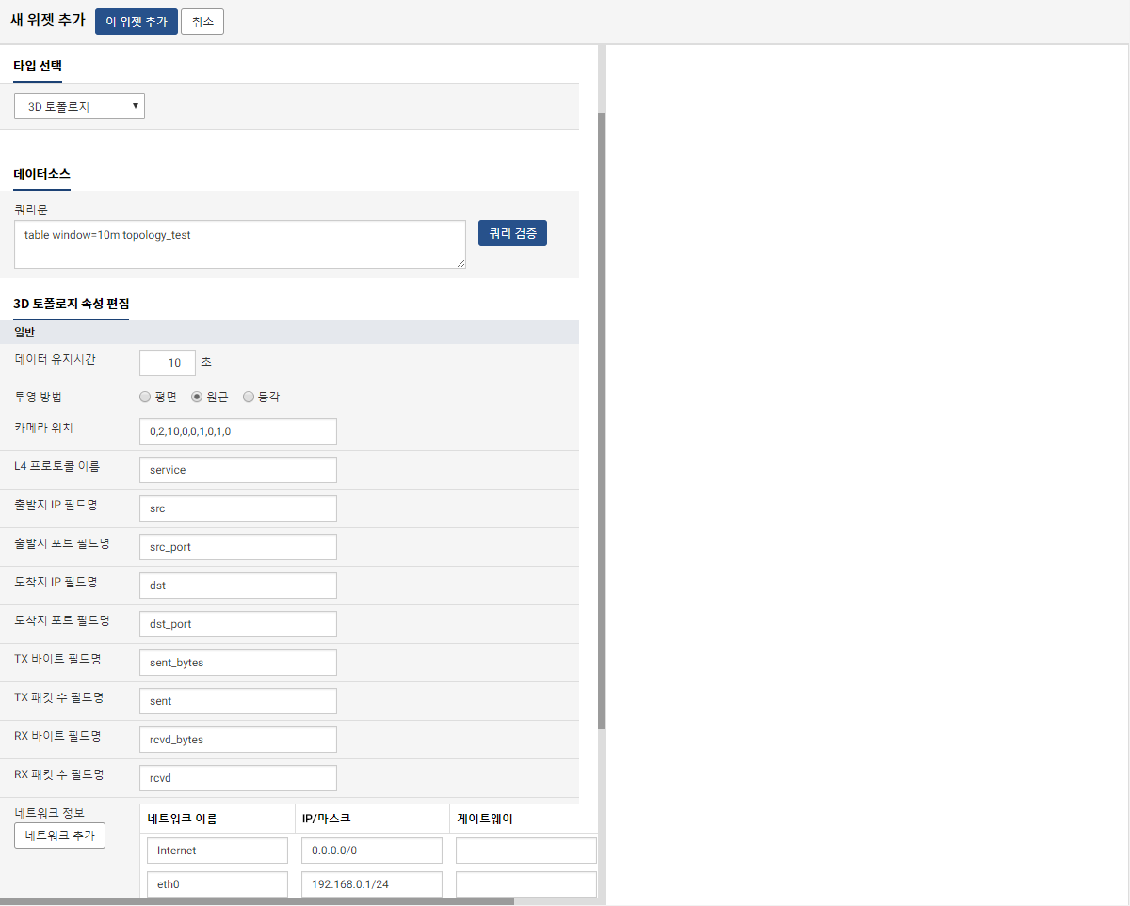
카메라 위치 변경
- 위젯 조회 시 W(앞), A(왼쪽), S(뒤), D(오른쪽), 스페이스(위) 키를 사용하여 카메라를 이동할 수 있습니다.
- 위젯 조회 시 마우스 드래그 동작을 통해 카메라 방향을 바꿀 수 있습니다.
- 카메라 이동 후 위젯 편집 모드에서 현재 위치 사용 버튼을 눌러 현재 카메라 위치를 저장할 수 있습니다.
위젯 투영 방법
위젯 투영 방법 설정에 따라 다음과 같이 표시 방법이 달라집니다. 1(평면 투영), 2(원근 투영), 3(등각 투영)키를 사용하여 투영방법을 변경할 수 있습니다.
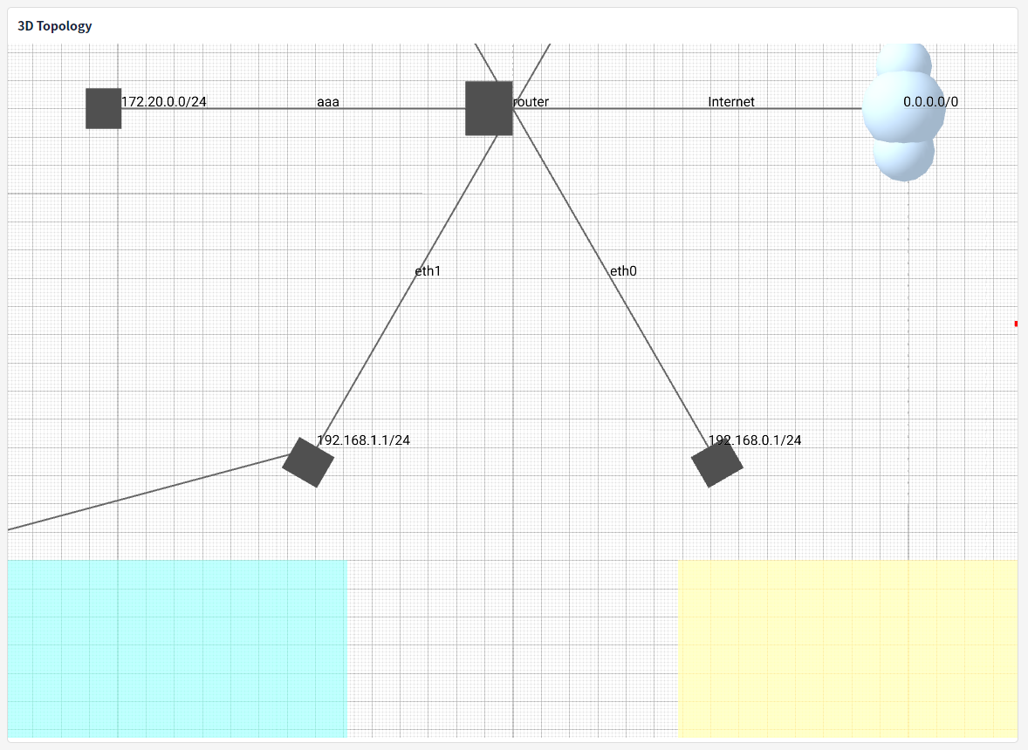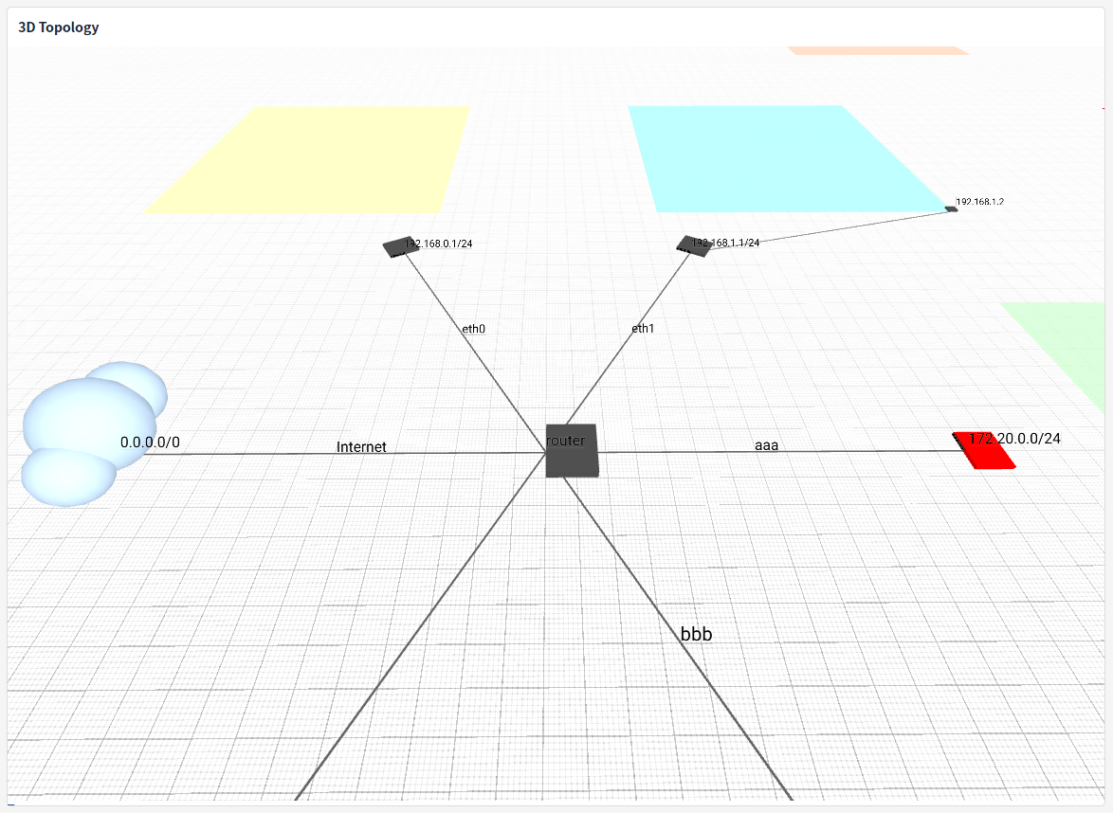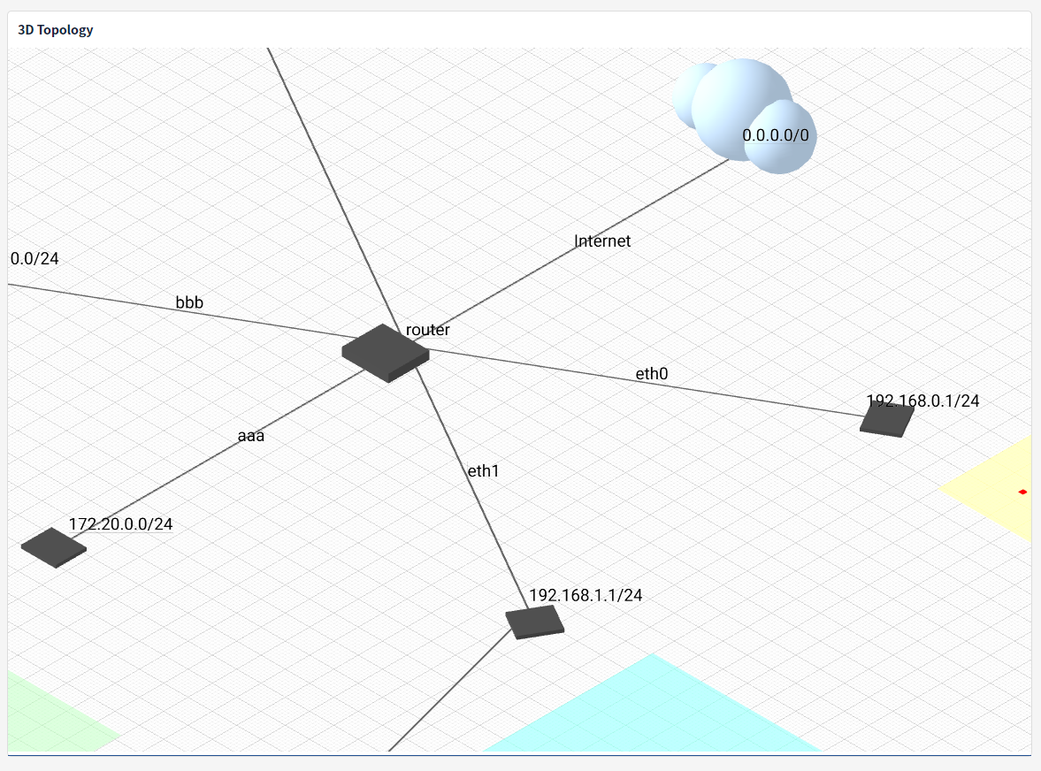
트래픽 정보 표시
네트워크 장비를 더블 클릭 하면 해당 장비를 통해 전송되는 네트워크 트래픽 정보를 조회할 수 있습니다.
